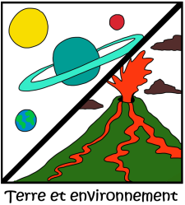
Nom : ..................... Evaluation
La Terre et le système solaire
Compétences évaluées | Auto-évaluation | Evaluation
Connaissances scientifiques sur le système solaire
Connaissances scientifiques sur les mouvements de la Terre
Représenter
Raisonner
Communiquer

Exercice 1: Composition du système solaire
1- De quoi est composé le système solaire ?
..........................................................................................................................................................................................................................................................................................................................................................................................................................................................................................................................................
2- Quelles sont les deux sortes de planètes ?
............................................................................................................................................................................................................................................................................................................................................................
3- Que sais-tu sur chaque sorte de planète ?
...........................................................................................................................................................................................................................................................................................................................................................................................................................................................................................................................................................................................................................................................................................................................
4- Pour chaque sorte de planète, cite deux exemples.
..............................................................................................................................................................................................................................................................................................................................................................
5- Quel est l’ordre des planètes dans le système solaire, de la plus proche à la plus éloignée du soleil ?
...........................................................................................................................................................................................................................................................................................................................................................

Exercice 2: Mouvements de la Terre

1- La Terre tourne sur elle-même en ........................, ce mouvement s'appelle la ................ .
Réalise un schéma légendé qui explique ce mouvement dans le cadre:
Explique l’alternance du jour et de la nuit: ............................................................................................................................................................................................................................................................................................................................................................................................................................................................................................................................................

2- La Terre tourne autour du Soleil en ................(ou ………… jours). Ce mouvement s'appelle la ................................

Pendant ce voyage, l'axe des pôles est..........................
Réalise un schéma qui explique ce mouvement dans le cadre:
Explique l’alternance des saisons: ............................................................................................................................................................................................................................................................................................................................................................

3 - Place les mots « Solstice d’été » / « Équinoxes » / « Solstice d’hiver » sur ce schéma :
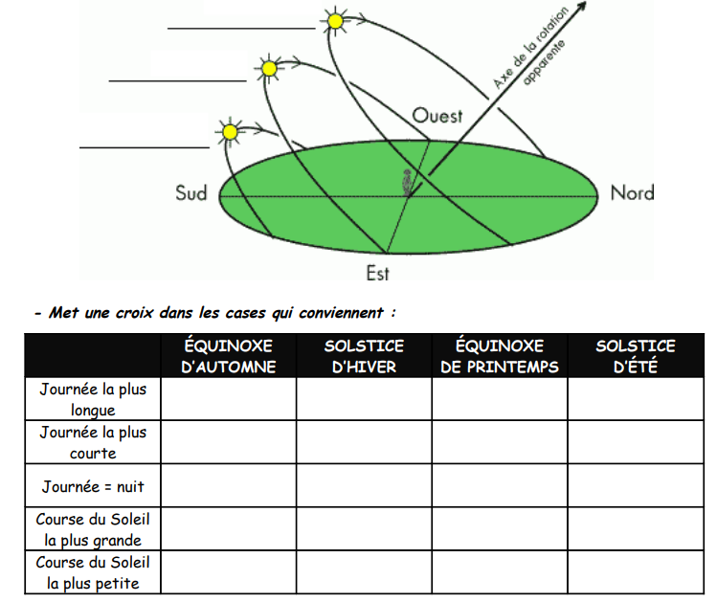

Le Soleil se lève à l’……………… et se couche à l’……………… .
4- Explique pourquoi il fait chaud en été en France alors qu'il fait froid dans l'hémisphère Sud: ............................................................................................................................................................................................................................................................................................................................................................................................................................................................................................................................................

